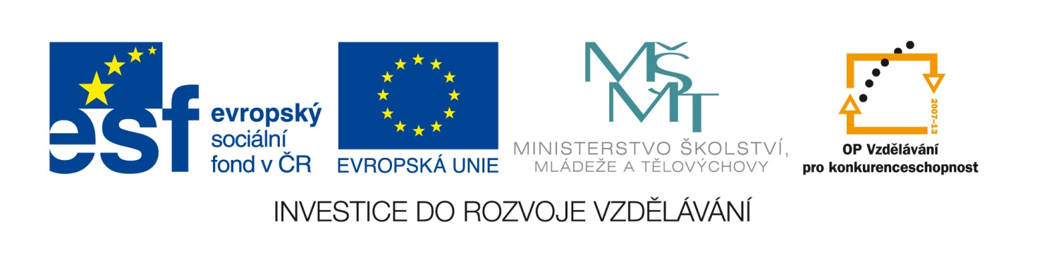
Příloha č. 7
Výsledek výzvy k podávání nabídek
Číslo zakázky: | C/13/579
Název programu: | Operační program Vzdělávání pro konkurenceschopnost
Registrační číslo projektu: | CZ.1.07/1.4.00/21.2354
Název projektu: | Moderní škola Krnov
Název zakázky: | Výzva k podání nabídek na dodávku ICT
Datum vyhlášení zakázky: | 20.5. 2013
Název/obchodní firma zadavatele: | Základní škola Krnov, Janáčkovo náměstí 17, okres Bruntál, příspěvková organizace
Název obchodní firma vybraného dodavatele: | Z+M Partner, spol. s.r.o.
Sídlo dodavatele: | Valchařská 3261/17, 702 00 Ostrava
Osoba oprávněná jednat jménem dodavatele: | Ondřej Muroň
IČ dodavatele: | 26843935

